**Apa és lánya**

**(A laborfalvi Benkék a magyar színjátszás történetében)**

1942 nyarán, Budapesten, a Könyvnapon nagy feltűnést keltett Ignácz Rózsa *Róza leányasszony* című regénye, mely a Dante Kiadónál jelent meg. A nagy sikerre való tekintettel a kiadó az utánnyomást alig tudta teljesíteni. A korábban már több regényével is jelentkező Ignácz Rózsa eredetileg színi pályára készült, a háromszéki Kovásznáról került fel Pestre, arról a vidékről, ahol Laborfalvi Róza ősei is éltek. Bizonyára nem lehet véletlen, hogy éppen a reformkor nagy színészegyéniségéről, Benke Józsefről, és leányáról, Benke Juditról készült regényt írni. Nem életrajzi, hanem korfestő regényt, amely bemutatja a magyar nyelvű színjátszás kezdeteitől a Pesti Magyar Színház megalapításán át a Nemzeti Színház szerepét a reformkori kultúrában. (A magyar nyelvű színháztörténet korábbra nyúlik vissza, hiszen 1817-ben volt már Aradon kőszínház, 1821-ben Kolozsváron, 1831-ben Balatonfüreden, igaz, ez néhány év után bezárt,1823-ban Miskolcon, mígnem végül felépült Pest-Budán is, 1837. augusztus 23-án meg is nyílt az Árpád ébredése darabbal, Benke József címszereplésével.) A szerző színiiskolai tanulmányaiból sokat tudhatott a híres színésznő, a később Laborfalvi Róza művésznevet választó Benke Juditról.

Ignácz Rózsa 1940-ben kezd hozzá az anyaggyűjtéshez, keresi a Benke család nyomait. Miskolcra, Diósgyőrbe is elment, ahol Benke József letelepedett és élt haláláig, kereste a Benke-színtársulat fellépési helyszíneit, repertoárját, elolvasta Déryné százoldalas naplóját, Karacs Teréz visszaemlékezéseit, aki annak idején feljegyezte az 1830-as, 40-es évek színházi eseményeit.

Egyik fő forrása Mikszáth Kálmán Jókairól írt életrajzi regénye volt. Felkereste a már nagyon idős Fáy Szerénát, hajdani tanárnőjét a színiakadémián, aki, bár már sok évtizedet megért, de mindenre jól emlékezett az előző századból, hiszen nyugalmazott színésznője volt a Nemzeti Színháznak, ráadásul Laborfalvi Róza keresztlánya is. Beszélt Gál Gyula idős színésszel, aki még látta színpadon az utánozhatatlan, első „tisztafajú” tragikát, Laborfalvi Rózát. De, nem utolsó sorban, felkutatta a Benke család leszármazottait, köztük e sorok írójának nagyapját, dr. Benke Jánost, aki ez időben Háromszék vármegye tiszti főorvosa volt. Kikereste Kálnokon az unitárius egyházi hivatalban Benke József adatait a keresztelő anyakönyvből.

Az erdélyi Benke-ág közül a legismertebb a laborfalvi lett, róluk a legkorábbi adatok a XVI. századból vannak, ekkor kezdődik a székely társadalmi rend hanyatlása János Zsigmond fejedelem idején. Az összeírásokban a székely székekben szétszórva élő Benkék neve is szerepel, például Háromszéken Sepsiszentivánon, a szomszédos Laborfalva mellett. (A két település a 20. század elején egyesült Szentivánlaborfalva néven.)

Bethlen Gábor idejében, 1614-ben már szerepelnek a Benkék, majd Apafi fejedelemtől címeres nemesi levelet kap Benke Márton és fia, Gábor. Ettől kezdve viselik a laborfalvi előnevet. Az Erdélyben élő Benkék legfőbb székhelye mintegy negyven kilométer átmérőjű körben, Sepsiszentgyörgy-Kézdivásárhely medencében, Kálnok-Sepsiszentiván-Laborfalva-Eresztevény-Maksa-Sárfalva-Oroszfalu térségben létezett. Az egyik Benke 1773-ban Laborfalván kúriát épít, ma már romjai sem találhatók, helye is bizonytalan. A nemesi ág leszármazottai között van a Kálnokon 1781. július 18-án született Benke József, akinek családja már korábban Bikfalvára honosodott. A későbbi színész nagyapja, Benke Sámuel, egyik fia, Gábor Kálnokra nősült. Majd a másik fiú, Ferenc is elveszítve a lovaskatona (lófő) státusz betöltéséhez szükséges anyagi hátteret, gyalogszékely állapotában feleségül veszi a kálnoki unitárius pap leányát (vallást vált ezzel, hiszen a család ezen ága katolikus volt), Hévízi Borbálát, letelepszik Kálnokon, magisteri (tanítói) állásba kerül. Itt születik fia, József, aki mint ingyenes diák tanulhat az enyedi kollégiumban. Megüresedvén Laborfalván a magisteri állás, a szülők visszatérnek az ősi laborfalvi kúriába.

Meglepetéssel olvasta Ignácz Rózsa a kálnoki egyházi anyakönyvből, hogy a szülők reménye, Benke József végre életben maradt, hiszen előtte négy fiútestvére halt meg újszülött korában, mindeniket Józsefnek keresztelték. Tudjuk, hogy szüleinek milyen csalódást okozott, hogy az enyedi kollégiumot odahagyva a fiú végül felcsapott vándorszínésznek. Apja, Benke Ferenc papnak szánta, a fiút a jogi pálya vonzotta mindaddig, míg fel nem fedezte magában az actori (színészi) képességeket.

Bizonyára Ignácz Rózsa könyvének sikeréhez az is hozzájárult, hogy a főhősnő, Laborfalvi Róza mellett ott van az apja is, a magyar színháztörténet kimagasló alakja, akinek a színjátszás elmélete és gyakorlata volt a hivatása, nem csupán a színpadon népszerűsítette a magyar színjátszást, de fordított darabokat, értekezett is a színház szerepéről.

Miután Benke József otthagyta a kollégiumot, Kolozsváron csatlakozott egy vándorszínész-társulathoz, de nem volt elégedett a szakmai előmenetelével, Bécsbe ment, hogy ott tanulja a színészetet, akár német nyelven is. 1806-ban visszaérkezett magyar földre, egy erdélyi társulattal Pesten játszott, de „regisseri” (rendezői) feladatokat is ellátott. Kemény Jánossal színtársulatot alapított, felléptek Komáromban, Győrben, (Ez alkalomból ismerkednek meg személyesen Katona Józseffel.) Erről a fellépésről maradt fenn az első magyar nyelvű színlap, Dugonics András Báthori Mária című történelmi drámáját adták elő.

Benke József 1815-ben Miskolcon telepedett le, családot alapított, felesége Rácz Zsuzsanna volt, első gyermeke, Benke Judit 1817-ben született. Benke József 1820-ig még rendszeresen fellépett, ezután már csak tanított. Otthagyta színészi karrierjét, addig 162 drámában játszott, későbbi méltatói 183 szerepét sorolják fel. Korának legműveltebb színésze volt, öt nyelven beszélt, írt és fordított drámákat, nem lévén elegendő repertoár magyar színművekből. Főszerepeket játszott, uralkodókat, főrangú történelmi hősöket alakított. A Hamletet 34 évesen játszotta el, a darabban előtte több szerepet is játszott, 1805-ben Horatiót, akit a magyar fordításban Gusztávnak neveztek. (A Hamletet Ludwig Schröder ültette át német nyelvre, Kazinczy Ferenc a német szöveget magyarra fordította Kassán 1790-ben.) Benke Józsefnek 19 fordítása maradt fenn, regényeket, hőskölteményeket is fordított, ő fordította le elsőként francia nyelvből II. Rákóczi Ferenc önéletírását. (Színházelméleti írásait Kerényi Ferenc szerkesztésében 1976-ban adták ki.)

A korabeli színikritikákban sokszor írtak róla. (Ez az időszak egyben a magyar újságírás hőskora is, gyakran csak a sajtótermék címe szerepel a megmaradt dokumentumokban, vagy az sem, csak egy híradás, a szerzők nevét nem őrzik a dokumentumok.) Pestről 1808 márciusából a következő híradás maradt fenn: „A Magyar Theátromi Társaság bemutatta József császári főherceg tiszteletére a Regulus című darabot. Külön dicséretet érdemelt Benke úr, mint Regulus.” Komáromban adja hírül a sajtó 1811. március 8-án a Kemény Jánossal közösen írt tájékoztatást a Kotzeboube Papelli bemutatójáról, az aláírásból kiderül, hogy ők ketten egyben a Komáromi Magyar Játszó Társaság igazgatói. Miskolcon, 1815-ben a Hamletet adják, ezt írta a sajtó: „Akár millyen esztelenül viselte magát Hamlet, minthogy az idő megkívánta, hogy magát úgy viselje, itt tapasztaltam legelőször, a Magyar hazában mit tesz a Publikummal az Actor: minden mozdulásában czél volt, előre elrendelte szavait, ő tudja, mit, miért, hogy és hol beszél.” Az ismeretlen kritikus dicsérte Benke József szerepformálását, játékát. Kassán a Nagyanya című darabban játszik férfi főszerepet, Debrecenben 1835-ben adják elő az ő fordításában Kalckberg Templáriusok című darabját. Legjelentősebb műve az általa szerkesztett Magyar Játékszíni Almanach, melyben megírta a Nemzeti Játszó Társaság történetét 1806-tól 1810-ig.

Az utolsó fellépése Miskolcon ráébreszti, hogy a színpaddal fel kell hagynia, marad a tanítás, fordítás. 1836. április 17-én a „*Szegény verselő* *„érzékeny játékban*” (ez bizonyára a szomorújáték műfaja volt) *a hajdankori igen kedves színész, Benke József a címszerepet*, *mint vendég műértőleg jól játszá, csak hogy „Fuimus Troes”,* (Csak voltunk trójaiak), *s talán az a miatti nyelvsikamlások némileg homályosíták különben dicséretes előadását.”* Déryné írta róla: „univerzális jó színész volt”, és azt is, hogy értelmes tanult ember, beszélt németül, franciául, angolul, fordított magyarra nagy irodalmi műveket, Miskolcon franciául tanított. „*A Lessing Galotti Emíliájában oly szünni nem akaró viharos tapsban tört ki a közönség, mely bizonyítást tett arról, hogy Benke nagy művész volt.”*

Az ő fordításában évtizedekig játszották az ismert lovagtörténetet, *Abellino avagy a nagy Bandita* lovagi történetet, de fordította német átdolgozásból Shakespeare *Sok hűhó semmiért* című vígjátékát is. Maradt hát a tanítás, és leányának színészi pályára való állítása.

A színész, színlapszerkesztő, dramaturg Benke József nagy ívű értekezésekben mondta el gondolatait a magyar színjátszás fontos társadalmi szerepéről: A theátrum czélja és haszna, A Nemzeti Játszó Társaság története, A Pesten felállítandó magyar játékszínről.

Mikor felhagyott a színészettel, leányiskolát alapított, tanár lett, kiköltözött Diósgyőrbe, ott is halt meg 1855. augusztus 15-én. 1882-ben hamvait a miskolci Mindszenti temetőbe helyezték át, síremléke most is áll.

Benke József indította el színészi pályáján Schenbach Rozáliát, akinek névváltoztatást javasolt: a Széppataki nevet vette fel a későbbi Déryné. Benke Juditnak ő volt a keresztanyja, példaképe is a kezdetektől. A fiatal színésznő a nagy előd iránti tiszteletből választotta 1835-ben felhasználva apja nemesi előnevét a Laborfalvi nevet, a Judit helyett pedig a Rózát.

Feszty Árpádné Jókai Róza 1923-ban *Akik elmentek* címen életrajzi visszaemlékezést írt dédapjáról, Benke Józsefről, és nagyanyjáról, Laborfalvi Rózáról. „*Dédapámmal kezdem. Regénybe illő alak. hatalmas, nagyszabású, mégis fázik tőle az ember. Oszlopa a magyar kultúrának, de azt az oszlopot a legsivárabb sziklából faragták, olyanból, amelyiken nem nőtt se fű, se virág soha. Régi nemesi családból származott. tanárnak készült, magánszorgalomból megtanult angolul, franciául, olaszul, lefordította Shakespeare legtöbb darabját. Otthagyta a tanárságot, elment színésznek, hogy játszhassa a fordításait. Az első magyar színtársulat hős-színésze, rendezője, lelke volt. Húsz évig küszködött, hogy megértesse a publikumával a komoly művészetet, Shakespeare-t, megszeretesse a magyarokkal a magyar nyelvet. (…) letelepedett Miskolcon, és épp olyan híres lett tudásáról a katedrán, mint azelőtt játékával a színpadon. (…) Csodálatos keverék: vad, brutális ősember, mint családapa, tiszta, nagyszabású karakter, mint hazafi és művész.”*

Déryné közeli barátságban volt a Benke családdal, ő Juditot már kislány korától ismerte (keresztanyja volt), akinek szépségét, tehetségét már korán felismerték, apja is a színi pályára szánta.

Benke József 1833-ban felvitte a 16 éves leányát, - Juditot, akit a családban Jucinak becéztek - Pestre Kántoné Engelhardt Annához, a kor legismertebb tragikájához, hogy a színi mesterségre tanítsa, „játszónét” csináljon belőle. Első szerepére 1833. október 27-én került sor *Heinrich Cuno Benjamin Lengyelországból, avagy A nyolcgarasos atyafi* című darabban Nina cseléd szerepében. A Honművész már október 31-én írt kritikájában megemlékezik róla: *„Laborfalvi Róza leányasszony Nina szerepében, szép alakja, tiszta orgánuma és helyes szóejtése szép reményt nyújta jövendője felől.”* Döbrentei Gábor biztatására egymást követik az új szerepek a budai Várszínházban, majd 1835 júliusában a Honművészet című lap írja, hogy Dugonics András színművének, a Báthori Máriának a bemutatóján olyan sikere volt, hogy a „vox populi” ezután csak Laborfalvi Róza leányasszonyt kívánta látni a főszerepben.

Laborfalvi Róza a XIX. század legkiválóbb drámai színésznője lett, a realista színjátszás első képviselője, bátor, erős akaratú egyéniség volt, a színpadon és a magánéletben egyaránt. Vállalta házasságon kívül született gyermekét, aki egyik pályatársától, a rajongásig szeretett Lendvay Mártontól született 1837-ben. (1.). Még ez évben a Pesti Nemzeti Színházhoz szerződtették. (Ekkor még Pesti Magyar Színház volt a neve). A már beteg Kántorné Engelhardt Anna helyett ő alakította a tragikai szerepeket. Nagy sikert aratott a Toldi Miklós, avagy A kőszegi erős asszonyok című műben, Alois Gleich németből magyarított darabjában, melynek magyar címe *Medve Albert* volt. Ekkor is írt róla a Honművészet a novemberi számban, 1837-ben. Amikor létrejött a Pesti Magyar Színház, a későbbi Nemzeti Színház, átszerződött oda, tragikai szerepeket játszott. A kritika már első fellépésére felfigyelt, színpadi rutint Benke Judit néven még Kassán szerzett. Alkata, hanganyaga tragikai szerepkörre tette alkalmassá, ezekre a szerepekre szerződtette a Pesti Magyar Színház, ebben követte a színpadon Kántorné Engelhardt Annát, mikor ő a szerepköréből lassan kiöregedett. Laborfalvi Róza királynői termetű, mély zengésű hangú, kifejező tekintetű nő volt.

Első főszerepe Schenk Eduárd *Belizar* című drámájában volt, Vörösmarty nagyon jó kritikát írt róla, neki ajánlotta az Árvízi hajós című versét is, melyet ő szavalt először. Laborfalvi Róza ettől kezdve első vonalbeli színésznő lett. *„Laborfalvi sonorus alt hangja a legszebb muzsika, amit hallottam valaha.”-* írta róla Széchenyi. Egymás után jöttek a nagy tragikai szerepek, a Bánk bánban Gertrudis, melyet szinte kizárólag ő játszott a Nemzeti Színházban, nemes harag, viharos szenvedély jellemezte játékát. Shakespeare tragédiájában, Macbethben főszerep, Schiller Ármány és szerelemben Lady Milford. Nyúlánk termete, igéző tekintete, határozott alt hangja, mélyen átélt monológjai szinte predesztinálták a tragika szerepkörre. Királyi megjelenése volt maga varrta jelmezeiben. Visszavonulása után szerepköre szinte betölthetetlen lett egészen Jászai Mari megjelenéséig. Ha nem lett volna Jókai felesége, akkor is drámai színésznőként nevet szerzett volna a magyar színháztörténetben. Kolozsváron először 1839 októberében lépett fel, a már országos nagyhírű színésznő a kolozsvári nézőket is elbűvölte Vörösmarty Árpád ébredése című darabjában.

Szigligeti Edééknél ismerte meg a nála nyolc évvel fiatalabb Jókait, aki ekkor még kezdő író, majd március 15-én, amikor a forrongó pestiek akaratából félbeszakad a Nemzeti Színház Bánk bán előadása, hogy a forradalmárok hallathassák hangjukat, Jókai a színpadon beszédet is mondott. Akkor pecsételődik meg kettőjük sorsa: Laborfalvi Róza kokárdát tűzött a felhevült ifjú szónok keblére, a tömeg tapsolt, a románc elkezdődött. Minden tiltás, akadály ellenére ősszel összeházasodtak. Jókai legjobb barátja, Petőfi így fakadt ki: „*Egy fiatal ember nem vesz el egy többszörös családanyát, hogy aztán a fél világ a sógora legyen!”* (A pesti pletykák szerint a heves költő azt is mondta volna, hogy várj még egy-két évet, és vedd el a lányát, Kisrózát, aki ekkor 11 éves volt.) Ez utalás volt arra, hogy a Laborfalvi Róza háztartásában ott nevelkedett öccse, Babus (Benke Albert), meg féltestvére, Jozefa is, apja második házasságából született húga. Saját lánya, Kisróza intézetben volt, de mindenki tudta, hogy a híres hódító, Lendvay Márton az apja. És utalás volt arra a Pesten keringő pletykára is, mi szerint Laborfalvi Róza nem egyszer fogadta gazdag arisztokraták hódolatát. A házasságkötés hírére Jókai édesanyja Komáromból Pestre utazott, hogy fiát lebeszélje erről a „rettenetes” lépésről, de minden hiába volt. 1848. aug. 29-én nagy titokban Pilisvörösváron házasságot kötöttek, násznagyuk a harangozó és az egyházfi voltak. Az esketéshez szükséges okmányokat Szigligeti Ede szerezte meg Jókai részére. Ám, hogy Jókai Móric nem akárkit vett el feleségül, (alakját több regényében meg is örökíti, pl. A tengerszemű hölgyben) az hamarosan kiderült, amikor 1849 őszén az aradi kivégzések, a várfogságba való hurcolások, a vég nélküli fogságok, a császári hadseregbe való besorolások hírére férje után ment Gyulára. Onnan a Bükk hegység egyik kicsi falujának, Tardonának a lelkészéhez menekítette Kossuth titkára, Rákóczi János segítségével, majd kieszközölte, hogy Klapkától, (2.) Komárom védőjétől menlevelet kapjon és visszatérhessen Pestre. Az ifjú férj Tardonán rettegve várta a poroszlókat, Csányi Béla földbirtokosnál lelt menedéket, négy és fél hónapig volt ott, de megmentője, a felesége megérkezett, hozta a Kovács János névre szóló menlevelet, és vitte haza urát Pestre. A menlevelet Szigligeti Ede író (családi neve Szatmáry) testvére, Szatmáry Károly juttatta el Laborfalvi Rózához. Az író titokban tartózkodott Budán ezután is, mert egy magyar közvádló (Hegyessy nevű) 34 író, köztük Jókai Mór ellen is halálos ítéletet kért. Romantikus regénytéma ez, melyet Jókai nem írt meg, csak újra és újra kiszínezte, beleszőtte történeteibe, mígnem Miksztáh Kálmán is felhasználta a Jókairól írt életregényében. Jókai nagylelkűen átengedte a főszerepet ebben a történetben feleségének. A későbbi korok történészei a tényeket bogarászták, de az igazságot már nem köthették Jókai orrára.

Ezután bontakozik ki igazán Jókai írói pályája, felesége napirendet állított fel, hogy naponta mennyit írjon, zavartalanul alkothasson, ontsa a regényeket, növelje írói hírnevét. Az idős Jókainé is megbékélt menyével, látva, hogy fia neki köszönheti szabadulását, elismerte, hogy a híres színésznő jó feleség, kitűnő háziasszony és férjének megmentője. Ők immár összetartoznak a közvélemény szemében is, 1857-ben Miskolcon, felesége szülővárosában, a kőszínház megnyitásának alkalmából Jókai beszédében ezt mondta: „*Mi ketten együtt, elválhatatlanul, múltban és jelenben élesztjük, öntudatra serkentjük a nemzetet. Élőszóval az én angyalom, a holt, de maradandó betűvel én*.” Az évadot Vörösmarty Mihály *Maróti bán* című történelmi drámájával nyitották, az előadás díszvendége Laborfalvi Róza volt. Ma szobra ott áll a Miskolci Nemzeti Színház előtti téren, Szanyi Borbála alkotása, 2010-ben avatták fel. Ma már az irodalomtörténet elismeri, hogy sok Jókai-művet köszönhetünk Laborfalvi Rózának.

A nagy színésznő 1859-ben vonult nyugdíjba. Egész pályája során számtalan sikerben volt része. Jókai több drámai hősnőjét róla mintázta, Szigligeti Ede, Hegedűs Lajos, a kor ismert drámaírói neki írták darabjaikat. Ezután csak alkalmi fellépéseket vállalt. 1883-ban a Nemzeti Színház Laborfalvi Róza színpadra lépésének 50. évfordulóját ünnepelte, a király a Koronás Arany Érdemkereszttel tüntette ki, ez volt a legnagyobb udvari kitüntetés, melyet nő kaphatott, hacsak királyi vér nem folyt ereiben.

Ahogy megszűnt számára a színpadi világ, egyre többet foglalkozott legendás háztartásának tökélesítésével, férjének napirendjével, jó feleség volt, de már nem férjéért rajongó nő, megelégedett azzal, hogy birtokolja a megszerzett férfit. A férj a hiányzó szerelmet a munkában kereste, felejthetetlen, ragyogó nőalakokat álmodott és rajzolt meg regényeiben, sokukat gyakran a fiatal Laborfalvi Rózáról mintázva. Unokája, Feszty Árpádné a már említett könyvében így ír róla: „*Dicsvágyán kívül még egy szenvedélye volt nagyanyámnak, a régiségek gyűjtése. Pompás darabokat szedett össze, „udvari szállítóktól” pár forintért, mikor azok még kevés embernek kellettek. Olyan bútorai voltak, melyeknek ma párját múzeumokban őrzik. Királyasszony volt, színpadon, otthon is mindig királyasszony szeretett lenni. Két szenvedélye volt, a tudásvágy és a dicsőség. Nem asszony, királynő akart lenni. Nem szeretetet, tiszteletet, hódolatot várt, követelt. Kemény, méltóságteljes, gyengeséget nem ismerő nagyasszony volt nagyanyám. Jó feleség akart lenni, ez sikerült is neki. Megőrizte a férfi becsületét, szikla volt a forradalmárnak és hazafinak, erős fal, amire az író mindig támaszkodhatott. De boldogságot adni nem tudott. Nem tudott cirógatni, mosolyogni, otthont teremteni*.” Mikszáth Jókairól írott könyvében megjegyzi: „*Túl sok volt abban a házban a titok*.”

Ugyancsak Mikszáth Jókairól írt életrajzában olvashatjuk, hogy 1854-ben Laborfalvi Róza leánya, Kisróza (Benke Róza) a felvidéki Betléren, az Andrássy (3.) kastélyban ismerte meg a házigazda, Andrássy Manó gróf ott vendégeskedő öccsét, Andrássy Gyulát. A lány is színpadra vágyott, de anyja minden társaságtól eltiltotta, szinte házi őrizetben tartotta, hímzéseket varrt anyja színpadi ruháira, az életről semmit nem tudott. A gróf széptevő udvarias szavaira bódultan reagált a férfitársasághoz nem szokott Kisróza. Elhitte a gróf minden szavát, ellenállni nem is akart, megadta magát, a széptevő karjaiba dőlt. A gróf házasember, három gyerek apja, fényes politikai karrier várományosa, szóba se jöhetett semmiféle vállalhatatlan kapcsolat. (A gróf elintézte röviden az ügyet: „*Csak egy csók, csak egy éjszaka, semmiség!”)* A viszonyból egy kislány született, a sorban ő a harmadik Róza. Édesanyja fiatalon meghalt Grafenbergben 1861-ben, a gyermeket dajkához adták, anyja halála után Jókai rájött, hogy van egy „unoka”, *„a kislány hozzánk tartozik”* kijelentéssel természetesnek találta, hogy ők nevelik fel. A gyermek kilencévesen tudta meg, hogy akik nevelik, nem a vér szerinti szülei. Később, 1886-ban törvényesen is örökbe fogadták, ettől kezdve a neve Jókai Róza. Kisgyermekként nevelőapja, a híres író tanítja írni-olvasni, rajzkészségét hamar észreveszi a szintén jól rajzoló-festő Jókai, később támogatja, hogy a festészet felé forduljon figyelme. Rózát Székely Bertalan tanítja festeni, hangoztatta, hogy Jókai kisasszonyban van spiritusz. 1881-ben Münchenben, a festőiskola növendéke, ez időben ismerkedik meg Jászai Marinál egy vacsora alkalmából Feszty Árpáddal. (4.) Jókai Róza vér szerint apjával, gróf Andrássy Gyulával csak egyszer, férjhez menése előtt találkozott.

Talán nem közismert, hogy Jókai Mór 1876-ban bárói címet és Szent István-rend kitüntetést kapott a császártól. Majdnem harminc év telt el a forradalom óta, a kiegyezés is megtörtént, a megtorlásokat feledni látszik a magyar társadalom, úgy tűnik, maga Jókai is. Az idős, egyre házsártosabb feleség, aki már rég visszavonult a színpadtól, sokat betegeskedett, férje nagy türelemmel ápolta, a rossz pesti nyelvek szerint „féltékeny fúria” lett. Erős kezekkel tartotta kézben álmodozásra hajlamos író férjét.1883-ban még egyszer megjelenik hajdani rajongói előtt, amikor 50 éves színészi pályájának jubileumát ünneplik a Nemzeti Színházban. Elismerések özönét kapja, nyugdíját is megkétszerezték. Ezután már nem mutatkozott a nyilvánosság előtt, 1886. november 20-án halt meg,

Feszty Árpád és Jókai Róza 1888-ban házasodtak össze, kislányuk, Masa 1895-ben született, keresztapja Jókai Mór volt. Később Feszty Masa, Laborfalvi Róza dédunokája a XX. század első felének ismert festője lesz, nem csak Feszty Árpád lányaként tekint rá a műkritika és a művészetet szerető közönség. (5) Az öreg Jókai Mórt felesége halála után nevelt lánya és férje gondozták, egy háztartásban éltek, megőrizve az író függetlenségét, alkotáshoz szükséges csendjét. Jókai egyik művéből, a *Levente* című verses történelmi mondából színpadi adaptáció készült, a próbák folyamatában az író is részt vett. A bemutatóból végül semmi sem lett, a darabot egy színház se merte műsorra tűzni, szövege és tárgya alkalmatlan volt a bemutatásra. Egy ilyen próba alkalmából ismerte meg a kezdő, botladozó színésznő-jelölt Nagy Bellát (1879. Jákó-1947. London). Grosz Bella húsz éves, az ismét szerelmes Jókai pedig hetvennégy. Házasodni készül, családja ellenkezése nem téríti el szándékától. Még a gondnokság alá helyezés is szóba jött Fesztyék részéről, de Jókai nem tágított. 1899-ben szökve, mint egy ifjú szerelmes elveszi feleségül Nagy Bellát, elköltözik korábbi otthonából, nászútra az Adriára indul ifjú nejével, aki erre a luxusutazásra még édesanyját is magával viszi. A pesti pletykaújságírás számára kimeríthetetlen témáról gondoskodik a nemzet nagy írója. Feszty Árpádné Jókai Róza (1861-1936) *Akik elmentek* című könyvében azt is elmeséli, hogy az új feleség halottak napján koszorút vitt a Kerepesi temetőbe Laborfalvi Róza sírjára, melynek felirata ez volt: „Jókainé-Laborfalvi Rózának” Feszty Árpádné barátnői, nagy színésznő rajongói eltávolították ezt a sértő feliratú koszorút.

1853. április végén Jókait Erdélybe még csak a Székelyföld iránti érdeklődés vezette feleségének köszönhetően, Laborfali Róza Kolozsváron vendégszerepelt, őt látogatta meg férje május 8.-án. Kolozsváron a Biasini Szállóban volt a szállásuk, ott, ahol pár évvel (1847-ben) korábban Petőfi és ifjú felesége is megszálltak. Az író több helyre is kirándult Erdélybe, majd feleségével együtt gyorskocsin utaztak vissza Pestre. (Később, a nyolcvanas évek elejétől gyakrabban utazott Erdélybe, a Székelyföldre, élményeiből több regényt is írt, *Egy az Isten, Bálványosvár, Damokosok*). Erre az első utazására felesége Kolozsvárra történő meghívása adott alkalmat, ő is részesül a felesége hallatlan népszerűségéből. Május 5-én indultak Pestről, május 10-én volt a fellépés a kolozsvári színházban, nagy tömeg várta és üdvözölte Laborfalvi Rózát, „ a magyar színészet legszebb gyöngyét” A művésznő a Koldusnő című darabban lépett fel. A pár fürdött az ünneplésben, „… *a gyengédség és a figyelem megtestesülése volt feleségével szemben, amit az mondott, az maga volt a szentírás”* - jegyezte fel a Jókai család egyik rokona, Váli Mari a naplójába. Jókai ekkor Kővári László, erdélyi történész kíséretében még pár napos erdélyi útra indul. Most végre láthatta ezt a romantikus tájat, melyet 1848 előtt csak Kővári leírásaiból ismert, de ez nem zavarta abban, hogy írjon róla, mint valós élményről. Ekkor kezdődik egy életre szóló rajongása a Székelyföld iránt. Uzonba is ellátogatnak, háromszéki élményeiből született *Háromszéki lányok* című elbeszélése. Erről az első látogatásról keveset tudunk, nem volt még szabad magyar sajtó, nem tudósítottak a nagy regényíró útjáról. A Vargyas, Barót, Szent Anna-tó látogatás élményei csak az író naplójából maradtak fenn, de őrzi élményeit a sepsiszentgyörgyi vártemplomról készült rajza is. Ekkor két napot, május 23-25-ét töltött Háromszéken.

1858-ra esik második erdélyi útja, ekkor lóháton járta be a Nyugati Érchegységet, Mócvidéket, tizennégy napon át járja kísérőjével a hegyeket, ez a táj lesz később a Szegény gazdagok című regényének helyszíne.

A következő útra ismét csak egy meghívás adott lehetőséget: A kolozsvári Farkas utcai színház megnyitásának 50. éves jubileumán együtt vesz részt feleségével, Laborfalvi Róza díszvendége volt a megemlékezésnek. Ott volt Szigligeti Ede, Szerdahelyi Miklós, sok ismert író, színész. Több napon át tartó ünneplés következett, minderről beszámolt a Magyar Polgár című lapban K. Papp Miklós. 1871. március 31-én vonattal érkeztek Csucsára, ott már várta őket egy küldöttség. Kolozsváron a művésznő is fellépett április 2-án a Szigetvári vártanúk című történelmi drámában. „*Jött, látott és győzött, mit mondjunk még?”*- írta róla Hermann Ottó, az Erdélyi Múzeum természettárának igazgatója. A Jókai párt a közönség fáklyás zenével ünnepelte. Ezekben a napokban figyelt fel Laborfalvi Róza egy Kassainé nevű színésznő alakítására, hangjára, játékára. Úgy beszélt róla, mint aki előtt szép jövő áll. Azt is megígérte, hogy majd visszatérve Kolozsvárra, készséggel lesz tanácsadója, útmutatója a színházi munkájában. Jókainé jóslata bevált, Kassainéból Jászai Mari lett, a következő években már a pesti Nemzeti Színházhoz szerződtették, ahol, mint tragika, Jókainé utódja lett. Első szerepe a Bánk bánban volt, Gertrudis, akit addig évtizedeken át Laborfalvi Róza alakított. 1874-ben Laborfalvi Róza még egyszer szerepelt Kolozsváron, ahol mindig szívesen látott vendég volt. Ezután már csak új „szerepkörben” lépett fel otthon, megvédve férje munkaidejét, a nagy művésznő Jókai méltó, megértő és önfeláldozó felesége akart lenni és lett is. „*Ilyen volt az én egybekelésem, -*írja Jókai *- és az a nő, akit mindenki el akart tőlem szakítani még erőszakkal is, hűséges, szerető társam, haláltól, bujdosástól megszabadítóm, dicsőségemnek osztályosa, büszkeségem.”*

Újabb látogatás 1876-ban, egy erélyi tárgyú regény megírása a cél, anyaggyűjtés, érdekli felesége családjának unitárius múltja, a gyökereket Torockón keresi az író, így születik meg az *Egy az Isten* című regénye. Jókait Szamos völgyi útjára Teleki Sándor kíséri el, egyik pihenőjük éppen Szamosújvár. A hajdani Martinuzzi –féle kastéllyal szemben ez időben készült el a háromemeletes fegyház, ott raboskodott a híres-hírhedt Rózsa Sándor. Jókai engedélyt kapott a vele való beszélgetésre, az alföldi betyár Jókait nem ismerte, de Kossuthra emlékezett, aki neki és betyárjainak menlevelet adott, hogy csatlakozzanak a szabadságharchoz. De a vér nem válik vízzé, a betyárok nem tagadták meg magukat, hamarosan csendőrkézre kerültek, sorsuk nem volt olyan romantikus, ahogy majdnem száz év múlva Móricz Zsigmond a regényeiben leírta. Rózsa Sándor földi maradványai ott pihennek a szamosújvári rabtemetőben, sírja ma nosztalgikus látogatások színtere.

Jókai eddigi útjainak középpontjában az irodalmi érdeklődés állt, valamilyen tervbe vett regény megírása, anyaggyűjtés. De 1878 után már a politika játszik szerepet az erdélyi utazásokban.

Két látogatását emléktábla is őrzi Uzonban a Polgármesteri Hivatal falán. Ezen olvashatjuk, hogy 1881-ben látogatása alkalmából „nem *kerülte el felesége rokonainak faluját, Laborfalvát.”* Uzonban felkereste a Temesváry családot és Ujvárosi József királyi tanácsost.

Ebben az évben a Sepsi Egyházmegye esperese Jókait jelölteti az illyefalvi képviselőségre: *„… kinek múltja hazafisága, országos neve garanciát nyújt a választóknak…”* „*Jókai nálunk nem idegen, ő az egész nemzeté, ő a mienk…”* (Írja a Nemere c. lap 1881. május 1-jén). Az író június 4-én érkezik gyorsvonattal Barcaföldvárra, Hídvégen és Árapatakon át kocsizik, Előpatakon díszes fogadtatás várta, köztük voltak a laborfalviak is. Talán ennek is volt köszönhető, hogy az író-politikus nem kerülte el felesége rokonainak faluját, Laborfalvát sem. Június 6-án Uzonban beszédet is mondott. Sepsiszentgyörgyön díszpolgári címet adományozott számára a város. Mi sem természetesebb, mint hogy választói megszavazták képviselőjüknek. Programjában szerepelt Uzon, Nagyborosnyó, Szentiván és Laborfalva meglátogatása. Gyorsvonattal érkezett Földvárra, onnan kocsi vitte Sepsiszentgyörgyre. „*Szent kapocs fűz engem Háromszék megyéhez: ez adta családi boldogságomnak legdrágább kincsét, nőmet”* 1883. június 6-án ismét Háromszéken van, átkocsizik Laborfalván, Nagyborosnyót is felkeresi. E látogatás emlékére helyezik el 2000-ben az uzoni polgármesteri hivatal oldalán Vetro András kézdivásárhelyi plakettjét. Egy évvel később, 1884. április 19-én újra ellátogatott székely választóihoz, hogy képviselői beszámolóját megtartsa. Nagyborosnyón felkereste felesége távoli rokonait, Uzonban Pünkösti Ferenc lelkész fogadta, a helyi Temesváry család látta vendégül. Pártpolitikai érdekek miatt, bár győzött a választásokon, mégis lemondott október 18-án, ekkor búcsút vett illyefalvi választóitól. Sepsiszentgyörgyön ünnepi búcsúztatás várja, egy jótékony célú műsoros est, melynek végén a már szinte hatvanéves Jókai „*lassú csárdást járt…a közönség viharos tapsai között, délcegen, mint azelőtt negyven évvel.”-* tájékoztat a Székely Nemzet című szentgyörgyi lap. Háromszékre többé nem tért vissza. 1902. október 14-én Kolozsvárra és Nagyváradra már fiatal felesége társaságában érkezett, erről a látogatásról Ady Endre tudósított a Nagyváradi Naplóban. Jókai Adyt átölelve köszönte meg együttérző szavait: „*Amit rólam írtál, a mélyen érző igazi költő írása volt. Meg fogom őrizni írásodat s az emlékedet is halálomig.”*

Ignácz Rózsa sikeres regénye, a Róza leányasszony már 1942 májusában eljutott nagyapámhoz, maga az írónő vitte el és dedikálta Uzonban: *„laborfalvi Benke János dr.-nak Uzonba, üdvözlettel Ignácz Rózsa 942. május”* A regényről Egyed Zoltán író, újságíró, kritikus, a Film, Színház, Irodalom főszerkesztője 1942-ben ezt írta: „*Csupa kis gyöngyszemből összefűzött ékszer, remekmívű collier.”* A könyv nagy utat járt be, 1963-ban nagyanyánk kivitte Amerikába a lányának, akit 1944 nyara óta nem látott nagynénénk, dr. Lovichné Benke Mária pedig elhozta nekem Paksra egyik látogatása alkalmából. A Budapesten működő Erdélyi Gyülekezet 2016 őszén meghívta Makkai Ádámot, (6.) az írónő fiát, köszöntendő abból az alkalomból, hogy a legmagasabb magyar kormánykitüntetést, a Magyar Szent István Rendet kapta meg. (Makkai Ádám angol nyelvre fordította a magyar költészet legismertebb alkotásait, *A Csodaszarvas nyomában* címmel, a kezdetektől a 20. század második feléig, ezzel szerte a világon megismertette a magyar irodalom kincseit.) Az előadásra magammal vittem Ignácz Rózsa már említett regényét, odaléptem az ünnepelthez, megmutattam édesanyja dedikációját. Feleségéhez fordult, nézd, Ágnes, édesanya kézírása, mondta elérzékenyülve, végigsimítva az íráson. Így szerzett ismét örömet ez a könyv, most nem az olvasóknak, hanem a szerző idős fiának. Amilyen regényes története volt a könyv szereplőinek, maga a könyv kalandos sorsa is ezt tükrözte.

**Jegyzetek**

1. Lendvay Márton (Nagybánya, 1807. november 11- Pest 1858. január 29.) Apja sóházi mázsálótiszt, anyja Starg Júlia. A fiatal Lendvay Márton először műkedvelő társulatban lépett színpadra, majd 1828-ban már egy vándorszínész társulat tagjaként Kolozsváron is fellépett, később a kassai társulattal bejárta Magyarországot. 1837-ben Pesten a Nemzeti Színház tagjaként a megnyitón, az Árpád ébredése drámában ő mondta ki az új színházban az első magyar szót. Szülővárosában, Nagybányán 1844-ben díszpolgár címet kapott, szülőházán ma is olvasható az 1881-ben lehelyezett emléktábla szövege. 1848-ban rövid ideig a honvédhadsereg tagja volt. Felesége Hivatal Anikó, színésznő, 1830-ban fia született, 1837-ben laborfalvi Rózától egy leánya, aki nevét nem viselhette.
2. Klapka György, komáromi menlevél története. 1849 augusztusában egymás után esnek el a magyar erődítmények, már csak a komáromi erődön leng magyar zászló. A parancsnok, Klapka György nem volt hajlandó feltétel nélkül kapitulálni. Végül szeptember 27-én megegyeznek a császáriakkal a szabad elvonulásban (Gleitschein) és a várőrségnek biztosított büntetlenségben. Ezt megelőzően Klapka a várba menekült politikai civil személyiségeknek honvédtiszti rangot adott, hogy a szabad elvonulás lehetősége rájuk is vonatkozzon. Jókai nem volt a várban, az összeomlás éppen Aradon érte, sikerült visszamennie Gyulára, az álruhás Rákóczi János, Kossuth titkára segítségével, ahol felesége várta. Laborfalvi Róza Tardonára vitte, ahol az egyik színházi alkalmazott rokona református lelkész volt. Jókai nem volt honvéd, nem harcolt, de felségsértő írásai miatt volt veszélyben. Feleségétől október végén jött levél, melyből megtudta, hogy Aradon milyen kivégzések voltak. December 24-én hagyhatta el Tardonát, amikor a református lelkész (Rácz Endre) kihasználva, hogy a falu jegyzője nincs a településen, kiállított egy Kovács János névre szóló útlevelet, melynek segítségével visszajutott Pestre. Jókai évtizedeken át csiszolgatta megmenekülésének történetét, színezgette, végül Mikszáth is átvette a Jókai Mór élete és kora című monográfiájába. Jókai már 1850-ben Sajó álnéven rendszeresen publikált Pesten, olvasói tudták, ki rejtőzik az álnév mögött.
3. Csíkszentkirályi és krasznahorkai Andrássy Gyula, (1823-1890) miniszter, szabadkőműves, 1867-71 között miniszterelnök az Osztrák-Magyar Monarchiában. Az Andrássy család első ismert tagja, Andrássy Márton, Csík-Gyergyó-Kászonszék főembere (primor) volt 1539-ben, később ott volt az erdélyi fejedelem, János Zsigmond megválasztásán. Fia, A. Péter 1578-ban már Habsburg Rudolf szolgálatában áll, 1578. július 1-jén Krasznahorka várkapitánya. A család hírneve innen emelkedik, óriási vagyon felett rendelkeznek, később grófi rangot kapnak.
4. Feszty Árpád (eredeti neve Rehrenbeck, előnevük martosi, földbirtokos apja 1868-ban változtatta a család nevét Fesztyre. (A családi hagyomány szerint a Feszty név az apa, Szilveszter becenevéből: Vesztiből ered.) Született Ógyallán, Szlovákiában 1856-ban, meghalt 1914. június 1-jéna horvátországi Lovranában. Legismertebb műve A magyarok bejövetele című körkép.
5. Feszty Masa (1895. január 31. Budapest-1979. március 1. Budapest. (Sírhelye a Fiumei úti temetőben található, egy sírban nyugszik dédnagyanyjával és édesanyjával, a síremlék Zala György alkotása.) Münchenben és Firenzében tanult festészetet, első kiállítása 1922-ben volt az Ernst Múzeumban. Közel száz oltárképet festett megrendelésre, édesanyjáról és Kallós Ede szobrászról készült portréi a Magyar Nemzeti Galériában láthatóak
6. Makkai Ádám (1935-2020) nevére véletlenül bukkantam egy észak-erdélyi család történetének dokumentumait böngészve. 1944 tavaszán a német megszállás után megkezdődik az észak-erdélyi zsidó családok begyűjtése is. A keresztény apa zsidó feleségét és kisfiát a Balaton mellé menekíti a gettóba való hurcolás elől, ő maga pedig, mint a magyar hadsereg főhadnagya, a munkácsi zsidó munkaszázad főhadnagya várja a tábori postalapokat feleségétől, aggódva biztonságukért. A levelezésből kiderül, hogy a hatéves Gyurka nagyon jó barátra talált a szomszédos villában nyaraló Ignácz Rózsa írónő Ádám nevű kisfiában. Utánozták a katonákat, háborúsdit játszottak. Tudatni szerettem volna Makkai Ádámmal, hogy hajdani kis barátja, Gyurka jól megvan, mindent túlélt, nyugdíjas matematika tanár, két fiú édesapja a szülővárosában. A Magyar Írószövetség segítségével hozzájutottam Makkai Ádám elérhetőségéhez, aki akkor még Hawaiiban, az őserdő szélén élt. Levelemre nagyon kedvesen válaszolt, átadtam a hajdani játszótársa jókívánságait, akit olyan becenéven emlegetett, melyet csak ő használt egyedül. 2016-ban többek között azért is mentem fel Budapestre az előadását meghallgatni, hogy személyesen is találkozzunk. Nálunk vendégeskedett a hajdani kisfiú, Gyurka felesége, együtt mentünk az Erdélyi Gyülekezet rendezvényére, hogy átadhassa férje üdvözletét Makkai Ádámnak. Könyvébe (Jézus és a démonok imája) ezt a dedikációt írta: „Serdült Benke Évának minden jót kívánva Makkai Ádám IX. 18. 2016.”

**Irodalom**

1.Praznovszky Mihály előadása Laborfalvi Rózáról Füred, Tv. 2017. okt. 11.

2. Földesdy Gabriella Jókainé, alias Róza leányasszony Kláris Újság honlapja irodalmi-kulturális folyóirat Templomvölgy 2010. márc.

3. Vita Zsigmond Jókai Erdélyben Kriterion Könyvkiadó Bukarest 1975.

4. Hermann Róbert Az eltűnt levél és az eltűnt menlevél-avagy miért bujdosott Jókai 1849-ben In Aetas 32. évf. 2017/2 szám

Hermann Róbert Az eltűnt nyomtatvány nyomában Jókai komáromi menlevele In Holmi 8. évf. 12. sz. 1996. december.

5.Mikszáth Kálmán Jókai élete és kora 1907. Budapest

6. A magyar színikritika kezdetei 1790-1837. Mundus Magyar Egyetemi Kiadó Budapest 2000. Sajtó alá rendezte, a jegyzeteket írta Kerényi Ferenc

7. Ignácz Rózsa Róza leányasszony Dante Könyvkiadó Budapest 1942.

8. A magyar színészet székely nagyjai. Írta dr. Gyulai Farkas, Laborfalvi Benke József és Jókainé Laborfalvi Róza In Emlékkönyv a Székely Nemzeti Múzeum 50. éves jubileumára SZ N. M. kiadása Sepsiszentgyörgy 1929. Szerkesztette Csutak Vilmos igazgató Kolozsvár 1929.

***Serdült Benke Éva 2020.november***

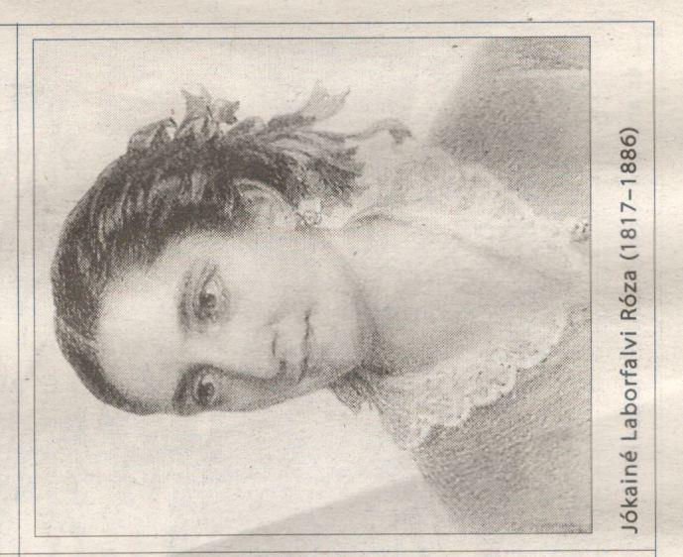

Barabás Miklós metszete az 1850-es évekből

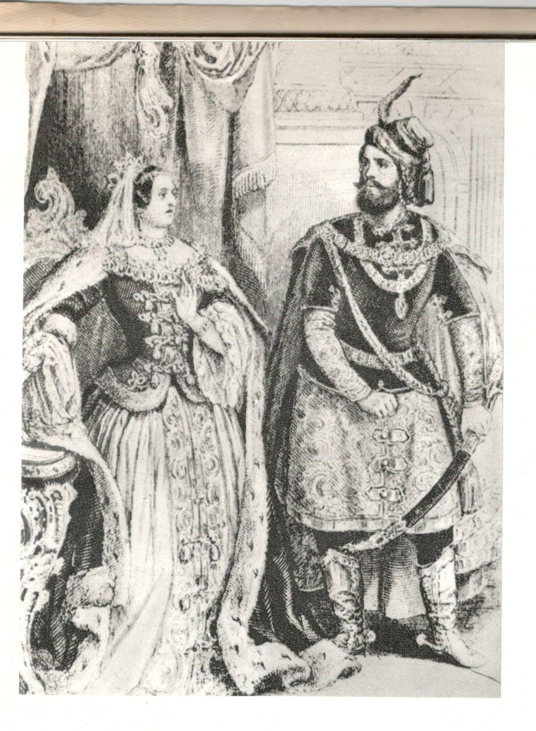

Laborfalvi Róza és Lendvay Márton Katona József Bánk bán darabjában, mint Gertrudis és Bánk bán, 1853.

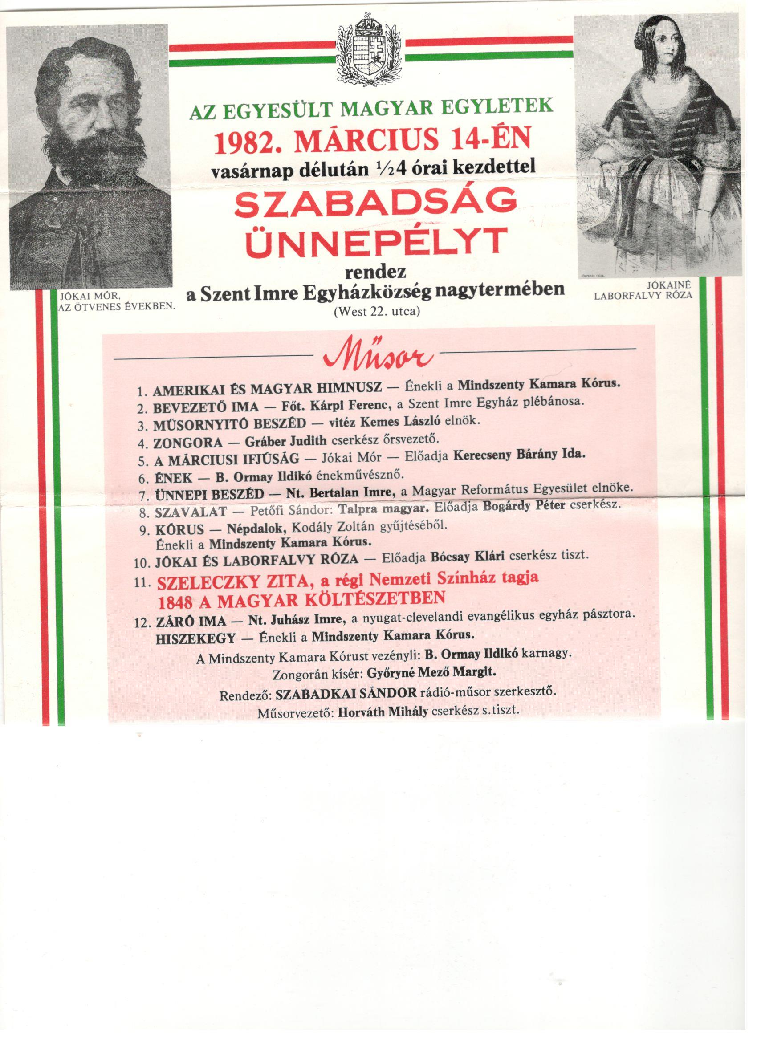

Cleveland (USA) megemlékezés az 1848-as magyar forradalomra, a szervezők között ott volt nagynéném, dr. Lovichné Benke Mária

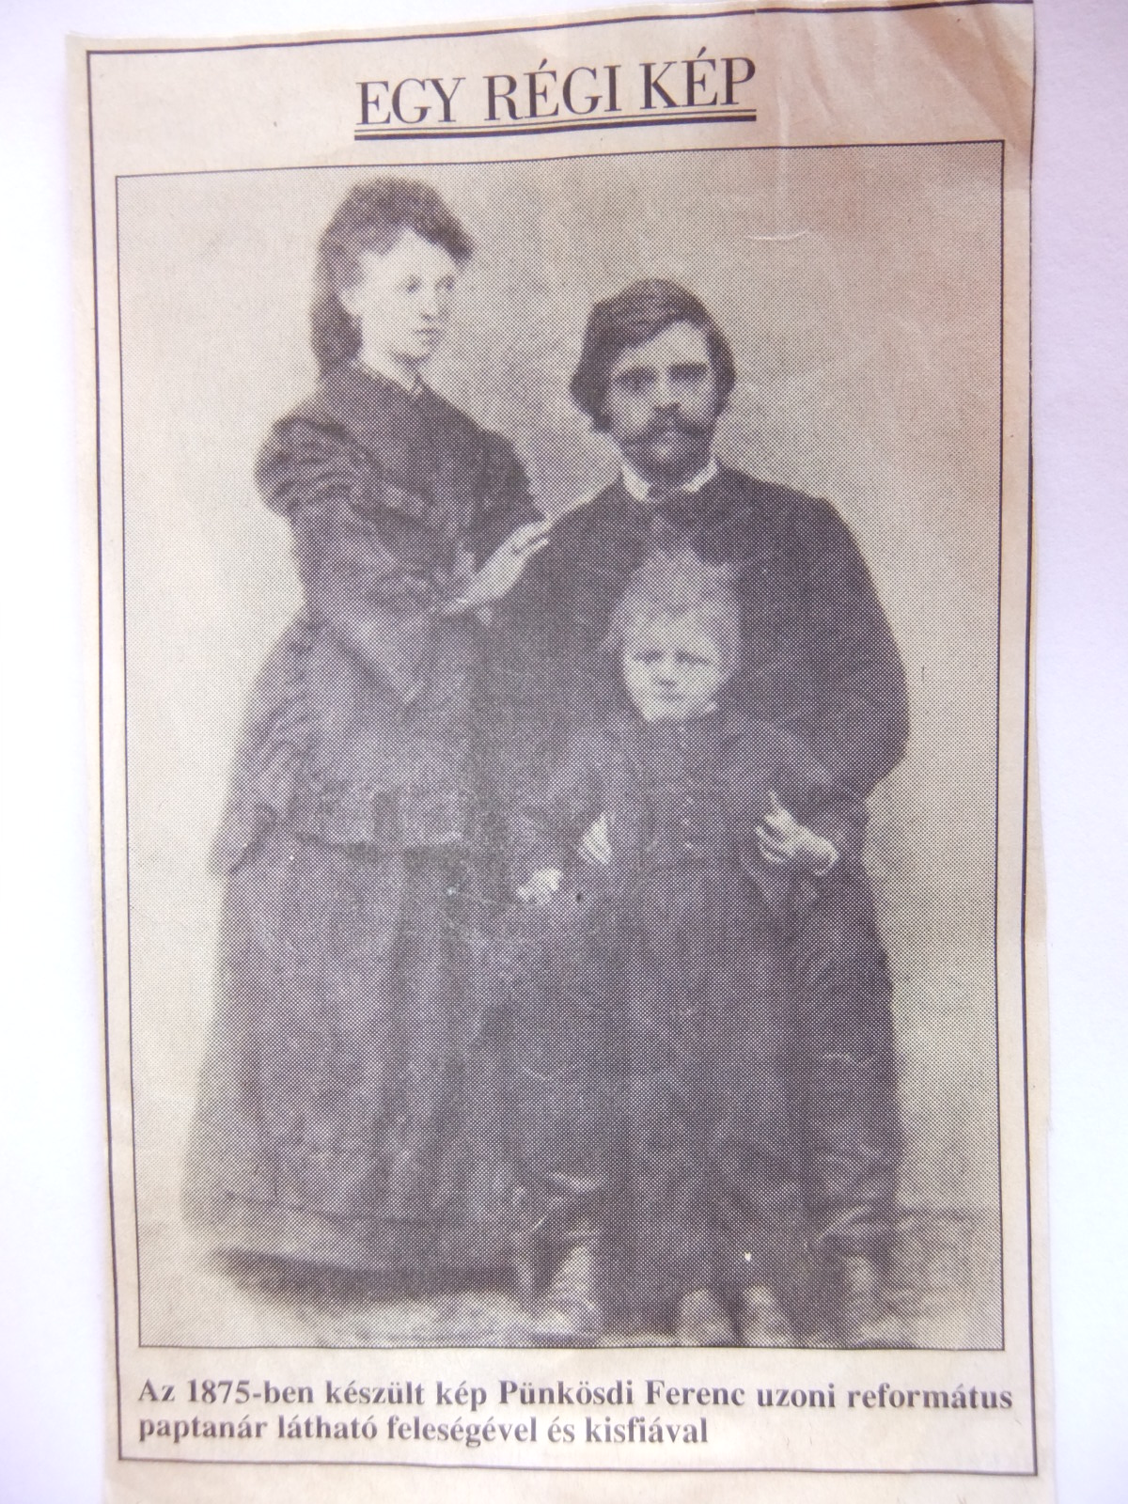

Pünkösdi Ferenc református lelkész fogadta Jókai Mórt Uzonban, 1884-ben. A Pünkosdi ház ma is áll Uzon központjában.